
學習延伸活動設計：吳伯玲
夜のおたんじょう会へ
午夜的慶生會
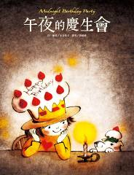
作 繪者／木谷佳子、譯者／黃惠綺
一分鐘讀故事
今天晚上有慶生會，
小安戴上特製的帽子、禮物裝滿了手推車，
小狗默默陪她一起出門。他們走過被夕陽染紅的小鎮……
穿過樹林……渡過了河……越過山丘後，看到一間老房子。

叮鈴鈴，搖了搖門鈴，嘰嘰……門打開了一點點……
嗨！歡迎光臨！
小安和小狗默默一起和好想「過生日」的靈魂們唱歌、慶生，
大家因為收到美味的禮物都好開心！

「小安，今晚謝謝妳了！」每個靈魂都向她道謝，
有一個靈魂飄過來在小安的臉頰上親了一下，說：「也祝小安生日快樂。」
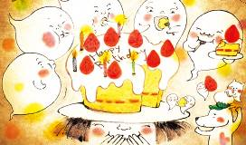
臉頰上的親吻有種懷念的感覺，
從溫柔雙眼中的眼神，小安看到最想見也最愛的人……

延伸活動
活動一：閱讀小達人
請小朋友仔細欣賞繪本，試著回答下面問題：
Q1：本書的主角小女孩的名字叫什麼？（小安）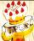陪著小安一起出門參加慶
生會的動物是？（小狗默默）
Q2：小安是如何裝扮參加慶生會的呢？（她戴上特製的帽子，並將禮物裝滿手推車。）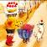
Q3：在看到一間老房子之前，他們經過了哪些地方？（他們走過被夕陽染紅的小鎮……穿過樹林……渡過了河……越過山丘後，才看到老房子。）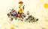
Q4：看到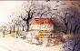老房子之後，小安有什麼行動？（小安搖了搖門鈴。）
Q5：當他們悄悄進到屋裡，並將帶來的蠟燭點燃後，出現了什麼？（一群靈魂）
Q6：靈魂們是如何用歌聲來介紹自己的身分並訴說想舉辦慶生會的期待呢？
（一群靈我們是靈魂啊，最喜歡半夜出來玩。早晨的陽光讓我們變微弱，但是我們自己就會發亮啊。我們不會變老，
但是好想「過生日」。今晚就是我們的「慶生會」大家一起來慶祝吧！用帽子蛋糕來慶祝吧！）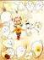
Q7：說一說：當靈魂們收到小安贈與的美味禮物時，心情如何？（靈魂們十分開心，也都
向小安道謝，並祝小安生日快樂。）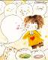
Q8：靈魂在小安臉頰上的親吻，讓她產生什麼感覺？讓小安從溫柔的眼神中看到最
想見也最愛的人？（小安有種懷念的感覺，彷彿見到最愛她的媽媽。）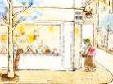
活動二：印象最深刻的慶生會
小朋友，你曾想過「慶生會」為什麼「蛋糕」和「蠟燭」缺一不可呢？跟大家分享自己印象最深刻的慶生會經驗。
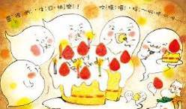
過生日吃蛋糕、吹蠟燭的習俗，是近代從西方傳遍全世界的。據說，吹蠟燭的習慣源自於古希臘，大部分的古文明和古代宗教都認為火或蠟燭，有「光明」或「神聖」的意義，古希臘也不例外。希臘人在慶祝月亮女神阿蒂蜜絲的生日時，總是喜歡在供奉的點心上插滿蠟燭，象徵月光皎潔的光輝，營造一股神聖的氛圍。後來，或許是當時的孩子們對蠟燭跟你們一樣很感興趣，古希臘人也開始在幫孩子慶生時點上蠟燭；而且還讓孩子們在點蠟燭時許下願望，然後一口氣吹熄蠟燭，就代表願望可以實現。
蠟燭的種類很多，但不同顏色的蠟燭所表示的意思是不同的：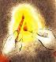
白色：純真，淨化，和平，精神啟發，祝福
黃色：信心，創造力，學習，靈感，智慧
粉紅色：愛，友誼，同情心，精神覺醒
紅色：力量，勇氣，熱情，強烈的情感
紫色：保護，平靜，淨化，智慧，適合占卜
棕色：平衡，穩定，行動力，物質收穫
藍色：療愈，溝通，平靜，保護，學習
綠色：生長，平衡，愛，fortune，生育，健康
灰色：和解魔法，削弱，平衡，壓制其他能量
黑色：力量，穩固，尊嚴，轉變，curse，分離
橙色：活力，吸引力，友善，鼓勵，力量

資料來源：https://everylittled.com/article/172824
https://news.gamme.com.tw/1413267 https://zhuanlan.zhihu.com/p/582388217

資料來源：天空的魔術師—千變萬化的雲朵
https://pweb.cwb.gov.tw/PopularScience/index.php/kids/2016-09-27-06-32-33/134-2016-10-21-03-23-53

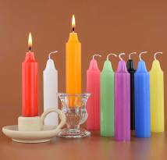

活動三：籌備慶生會
小朋友，想一想，你有沒有籌備或是參加慶生會的經驗呢？想一想：如果是你，你會想為誰籌備慶生會？你會怎麼布置？準備什麼禮物？
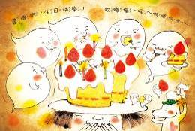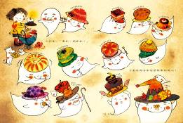
我想為 ＿＿＿＿＿＿＿＿＿＿＿＿＿＿籌備慶生會。

預計時間是：＿＿＿＿＿＿＿＿＿＿＿＿＿＿＿＿。

預計地點是：＿＿＿＿＿＿＿＿＿＿＿＿＿＿＿＿。

想邀請參與派對的有：＿＿＿＿＿＿＿＿＿＿＿＿。

打算的布置方式是：＿＿＿＿＿＿＿＿＿＿＿＿。

我準備的禮物是：＿＿＿＿＿＿＿＿＿＿＿＿＿。

活動四：主題與「想念」有關的繪本故事有……
小朋友，說說看你記憶中，有哪些童話故事或是繪本是跟「想念」親人有關的呢？如果你要跟好朋友分享，你會怎麼敘述這故事呢？

我聽過關於想念的故事有： ＿＿＿＿＿＿＿＿＿＿＿＿＿＿＿＿＿＿＿＿＿＿＿＿＿＿＿＿＿＿＿＿＿＿＿＿＿＿＿＿＿＿＿＿＿＿＿＿＿＿＿＿＿＿
它內容是說＿＿＿＿＿＿＿＿＿＿＿＿＿＿＿＿＿＿＿＿＿＿＿＿＿＿＿＿＿＿＿＿＿＿＿＿＿＿＿＿＿＿＿＿＿＿＿＿＿＿＿＿＿＿＿＿＿＿＿＿＿
我喜歡這故事是因為＿＿＿＿＿＿＿＿＿＿＿＿＿＿＿＿＿＿＿＿＿＿＿＿＿＿＿＿＿＿＿＿＿＿＿＿＿＿＿＿＿＿＿＿＿＿＿＿＿＿＿＿＿＿＿＿＿
以下書封供小讀者參考
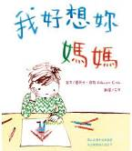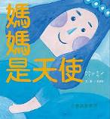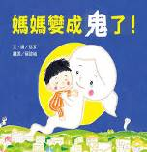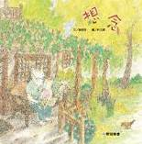

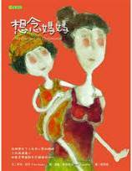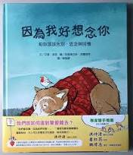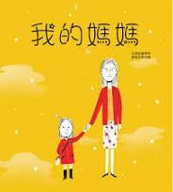

活動五：點心造型帽
小朋友，還記得小安製作了哪幾款蛋糕帽子分送給靈魂們？其中你最喜歡哪一款？請你分享你喜歡的蛋糕帽子，把它寫或畫下來。
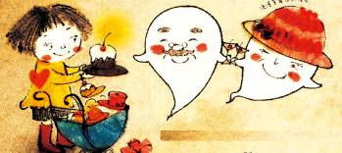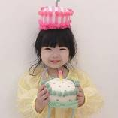
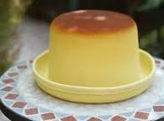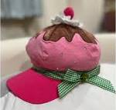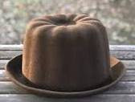
布丁帽 草莓帽 可麗露帽
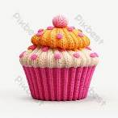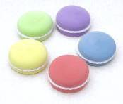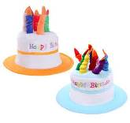
杯子蛋糕毛帽 馬卡龍圓頂帽 生日蛋糕帽
我最喜歡的蛋糕帽子是：
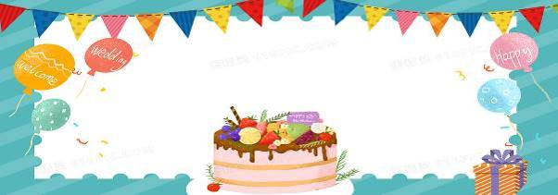
活動六：視覺大搜索
小朋友，請你張大眼睛找一找，以下的影子是屬於哪一個（塊）蛋糕的呢？找到後請畫線連起來。
這是哪個杯子蛋糕的影子？
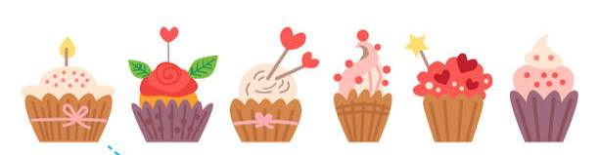

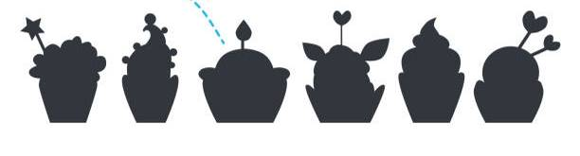

這是哪個杯子蛋糕的影子
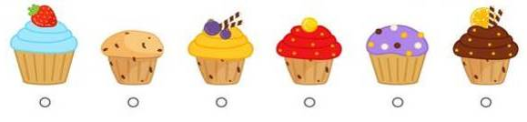

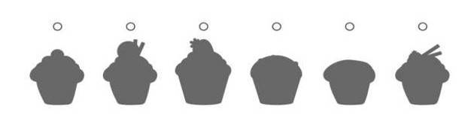

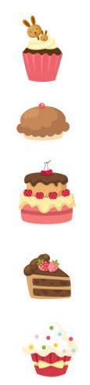
這是哪塊蛋糕的影子？

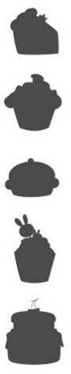

資料來源：找到可愛的情人節松餅的正確陰影兒童的邏輯遊戲向量圖形及更多士多啤梨圖片 - 士多啤梨, 專長, 工作表 - iStock
https://www.istockphoto.com/hk/%E5%90%91%E9%87%8F/%E6%89%BE%E5%88%B0%E6%AD%A3%E7%A2%BA%E7%9A%84%E9%99%B0%E5%BD%B1-gm1066806576-285277552
活動七：懷念……的感覺
當靈魂「親吻」完小安，小安臉頰上有種「懷念」的感覺，從溫柔的雙眼中，小安看到了最想見也最愛的人。小朋友，你有沒有懷念哪種感覺？或是很想見卻又見不到的人呢？在下方記錄你的念想。
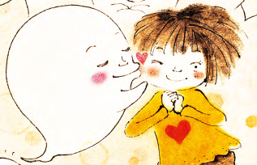
例如：
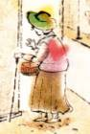 我懷念 被外婆擁抱 的感覺，
因為： 。
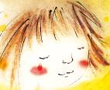
我懷念 坐在爸爸肩膀上 的感覺，
因為： 。

活動八：蛋糕點點名
繪本中的小安所烘焙的蛋糕帽子種類多元且造型充滿巧思。小朋友，你品嚐過幾種蛋糕呢？請你試著將繪本中出現的蛋糕一一紀錄下來，並說說自己最喜歡的口味。

名 稱 | 特 色 說 明
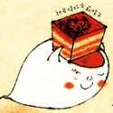堤拉米蘇 | 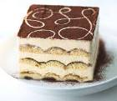  一層一層的，有巧克力、鮮奶油和蛋糕，吃起來很豐富、很有層次。
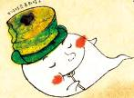抹茶慕斯 | 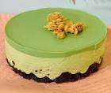
蒙布朗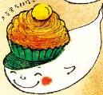 | 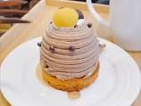
布丁聖代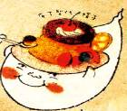 | 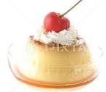
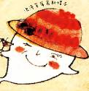草莓慕斯 | 